## MODELO

Casi siempre hace referencia a una tabla.

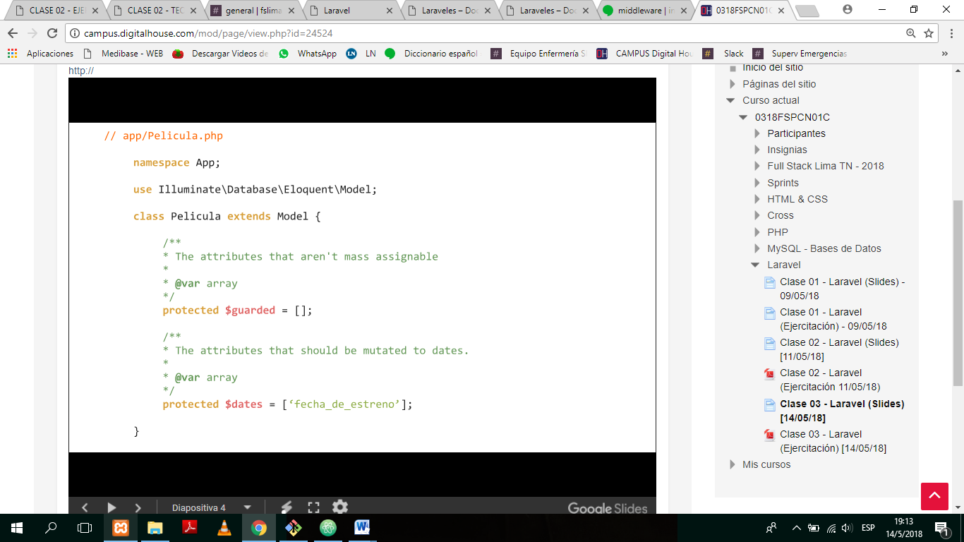

Eloquent: librería que convierte cualquier registro en objeto

Hace referencia a una tabla

PARA que no DEJE escribir a nadie.

FECHAS: o Timestamps

Al crear el MODELO:

El nombre de la tabla va en **singular con Mayúscula y en inglés**

**ENTORNO:**  ES la máquina en la que estoy. En .env estarán todos los datos: puerto de la base de datos

Luego ir a CONFIG: allí está la info de config de la aplicac

Ojo agregar use App\Movie;

Class … extends…

dd ($

## ORM

Eloquent.

Cada vez que buscamos algo en la base de datos se va a la base de datos

Find : me devuelve el id

Cdo uso WHERE recibe dos parámetros: una columna y luego lo que quiero. Si escribo 3 parámetros …

## Query builder

Es una CLASE, Que me permite construir querys!!!!

CUIDADO!

Si escribí “all” no necesito escribir get.